Manuel d'Utilisation SPLOKS

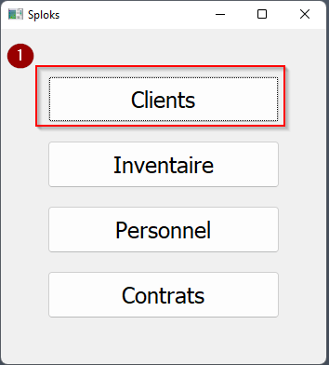Au démarrage de SPLOKS il y a un menu principal

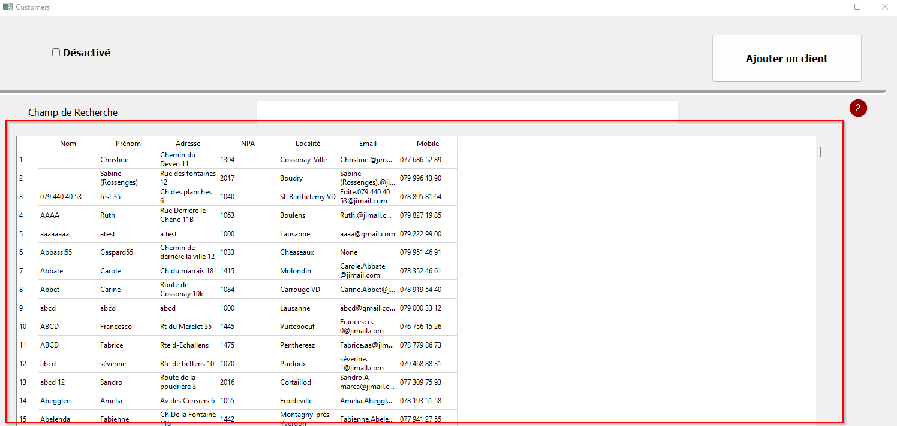Quand je clique sur le bouton client une liste de clients s’ouvert

Quand je clique sur u client un formulaire d’édition avec les détails du client concerné Après avoir modifier Peu importe quel champ ou tous les champs le formulaire se ferme et un message montre que le client est enregistré les modifications sur la liste

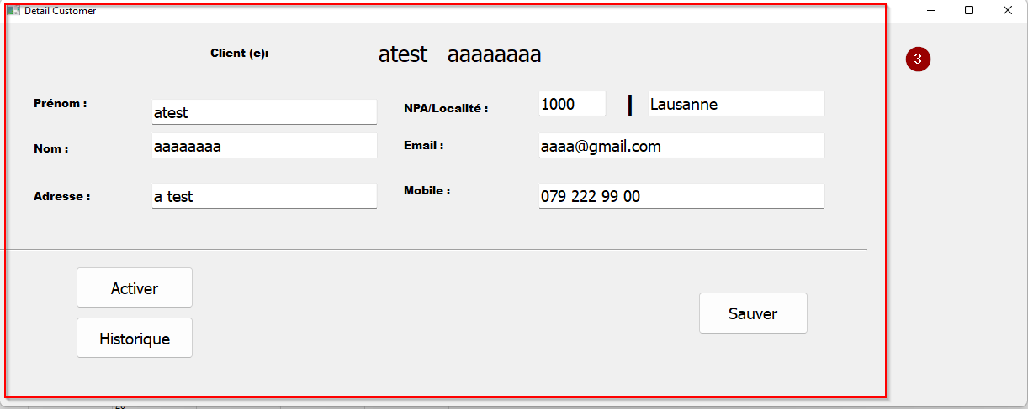

Ajouter un client quand je clique sur le bouton ajouter un client

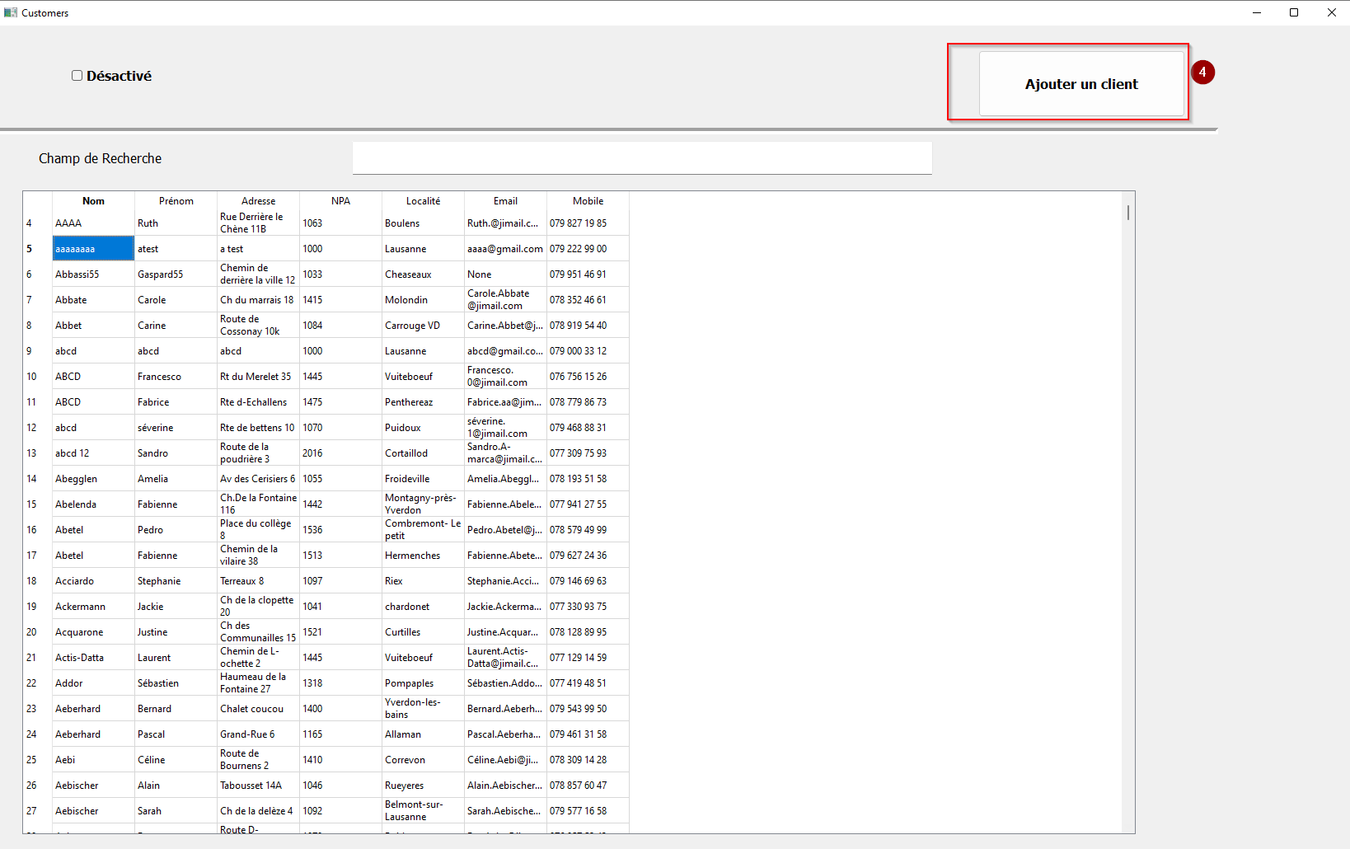

Un formulaire s’ouvert avec les champs avec tous les informations nécessaires

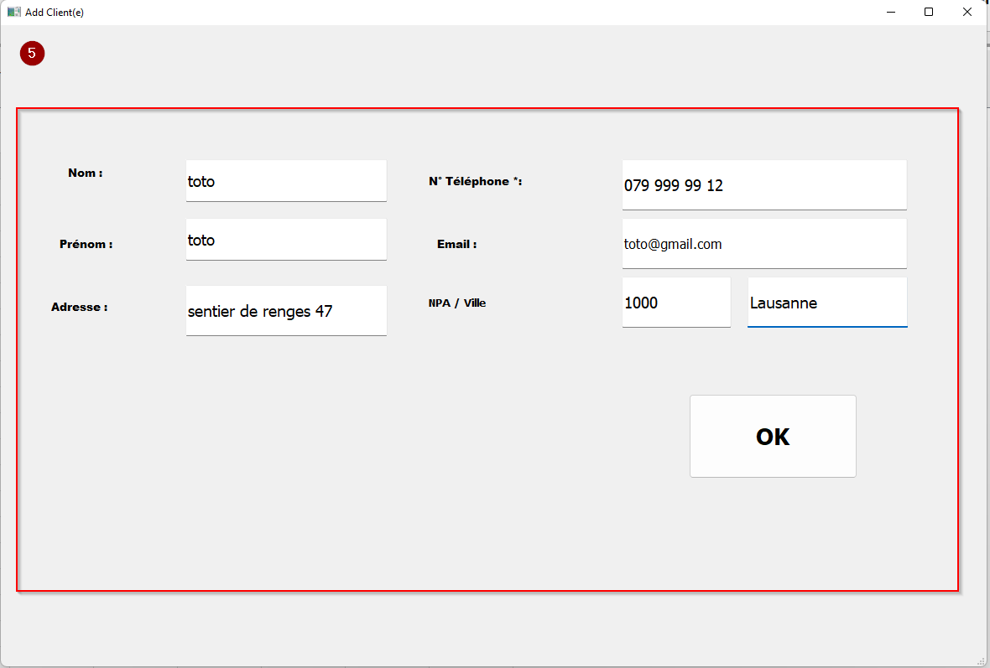

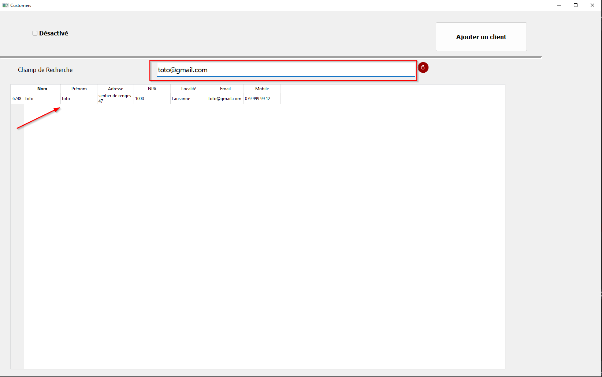Un bar de recache pour trouver le client ajouté ou simplement un client enregistré

Afficher l’historique on suit les étapes pour afficher les détails d’un client

Cliquer sur le bouton Historque

